NAVODILA ZA DELO V SREDO, 15. 4. 2020

SLOVENŠČINA
VELIKA TISKANA ČRKA Š

LINK – ZALOŽBA DZS, UČENJE ČRK
Prosim, da pred vsakim učenjem nove črke odprete ta link, poiščete črko, vaš otrok pa naj si posnetek parkrat ogleda.

https://nasaulica.si/datoteke/Prikaz_pisanja_crk/story_html5.html
ČRKA Š
Posnemaj šumenje vode; voda teče tiho, nato vedno glasneje,…. ŠŠŠŠ
- Iščemo besede, ki se začno na glas Š.
- Napolnimo ladjo, da bo čim prej prišla polna v pristanišče – V pristanišče pluje ladja s šotori, šminkami,….. Otrok mora ugotoviti pravilo – Na ladjo vzamemo samo tiste stvari, ki se začnejo na glas Š.
- Govorite jim besede z glasom Š nekje v besedi; ko jo sliši naj naredi počep. Če jih je v besedi več, je toliko počepov.
- Pisanje črke po zraku, mizi,…
- Zvezek s pikapolonico – Otroku naredite en velik Š, ki ga 15 x prevleče; na koncu mora priti ena debelejša črta.
- Okrog nariše vsaj 5 različnih stvari, predmetov, rastlin, živali,…., ki se začnejo na črko Š in spodaj napiše z besedo. Š je rdeče barve.
- Reši UL za prepoznavanje glasov.
- EN NAMIG – KAKO NARIŠEŠ Š – Š JE POL OSMICE, PA GOR IMA STRŠICO, DRŽI?
- PRI PISANJU STREŠICE PAZI, DA SE NE DRŽI ČRKE, »TRI LASKE« NAD ČRKO MORA BITI.

GLASBENA UMETNOST
BANSI
2 URI – ZA DANES IN ZA PONEDELJEK

- ZA ZAČETEK PREBERI UGANKO IN UGANI KATERA ŽIVAL JE TO:

V sedlo se mu zavihtiš
in za uzdo ga držiš;
v galopu en dva tri,
zdirja, da se kar kadi.

- ALI TI JE ŠLO? SEVEDA, SAJ UGANKA NI TEŽKA. NAJBRŽ SI UGANIL, DA GOVORI O KONJU. DANES SE BOŠ NAUČIL BANS Z NASLOVOM »KONJ«.

- PA MOGOČE VEŠ KAJ SPLOH SO BANSI?
- Bansi so pesmi, ki ob zabavnem besedilu, ki ga pojejo vsi udeleženci, vsebujejo tudi gibe, ob katerih se nasmejimo, razgibamo in ogrejemo.

- SEDAJ PA JE ČAS, DA SE NAUČIŠ BESEDILO PESMI »KONJ«:

Tukaj sem in jaham konja,
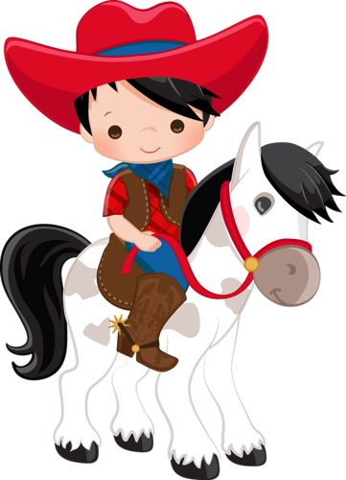
jaham svoj'ga debel'ga konja
tukaj sem in jaham konja
vse okrog sveta.

Spredi, spredi, spredi
Od zadi, zadi, zadi
Ob strani, strani, strani
vse okrog sveta.
Jiha

- GIBE SE BOŠ NAJLAŽE NAUČIL KAR PREKO POSNETKA, KI GA NAJDEŠ NA SPODNJI INTERNETNI POVEZAVI.

https://www.youtube.com/watch?v=tCRqygR9Mk8

- ZDAJ KO POZNAŠ BESEDILO, MELODIJO IN GIBE, BANS NAUČI ŠE PREOSTALE DRUŽINSKE ČLANE. ŽELIM VAM OBILO ZABAVE IN SMEHA. JIHAAAA.
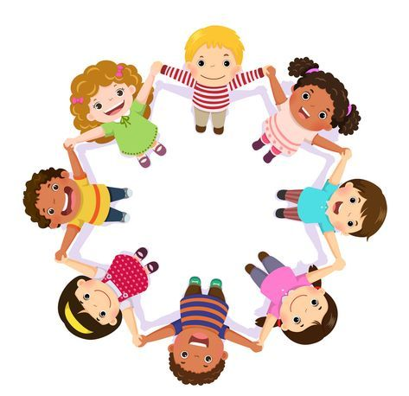

ŠPORT
SPO + ŠPORT
NAVODILA ZA SPO, SI PREJEL ŽE V TOREK.

MATEMATIKA
PRAVOKOTNIK, KVADRAT

KVADER
KVADRU PREMAŽEŠ ENO PLOSKEV IN JO ODTISNEŠ. DOBIŠ PRAVOKOTNIK. TO JE LIK, PRI KATERI STA PO DVE STRANICI ENAKO DOLGI.
PRAVOKOTNIK
KOCKA
VZAMEŠ KOCKO IN JI PREMAŽEŠ ENO PLOSKEV. NAREDIŠ ODTIS IN DOBIŠ KVADRAT. TO JE LIK, KI IMA VSE ŠTIRI STRANICE ENAKO DOLGE.
KVADRAT
NAJPREJ SI OGLEJ ZGORNJE SLIKE IN ŠE ENKRAT PONOVI, KAKO PRIDEMO DO PRAVOKOTNIKA IN KVADRATA.
LILI IN BINE 2. DEL, STR. 64 IN 65
PAZI – PRI RISANJU LIKOV S ŠABLONO MORA ROKA, KI NE DRŽI BARVICE, MOČNO DRŽATI RAVNILO OZIROMA GA POTISNITI OB ZVEZEK, DA TI NE PLEŠE PO LISTU. OBRIŠEŠ LIK IN GA BARVAŠ S POMOČJO RAVNILA.
NE – OBRIŠEŠ LIK, DVIGNEŠ RAVNILO IN POTEM BARVAŠ.
PRI »PROSTOROČNEM BARVANJU« - BARVANJU BREZ POMOČI RAVNILA NE POZABI, DA SE BARVA DO ČRTE. NE KONČAŠ PRED ČRTO IN NE GREŠ ČEZ ČRTO. SAJ VEŠ, DA NE PADEŠ V PREPAD ALI PA NE ZGRMIŠ S CESTE.

